**Activitat 4.6**

Primer de tot cream el fitxer i el directori de prova per realitzar l’activitat. A més, comprovam que la màscara de permisos per defecte és 0022:

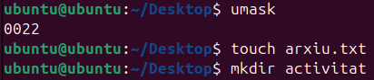

Per modificar aquesta màscara, simplement introduim el següent comandament:



Acte seguit, generam el segon fitxer i segon directori que demanava l’enunciat:



Si comprovam els permisos, veurem que els arxius i fitxers amb màscara 0002 també tenen permisos d’escritura per al grup al que pertanyen, cosa que els primers no tenen:

